Приложение № 6
к Регламенту Енакиевского
городского совета Донецкой
Народной Республики
первого созыва
(пункт 76 раздела XII)

Бланк письма Енакиевского городского совета Донецкой Народной Республики

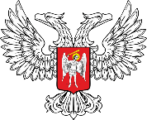

ЕНАКИЕВСКИЙ ГОРОДСКОЙ СОВЕТ

ДОНЕЦКОЙ НАРОДНОЙ РЕСПУБЛИКИ

286430 г. Енакиево, пл. Ленина 7, тел. +7 (85652) 2-21-03
E-mail: engorsovet@mail.ru

_____________________№______________

На №________________от______________

